“EKSTREMISME MELAMPAUI BATAS KESEDERHANAAN”
(27 November 2015 / 15 Safar 1437H)

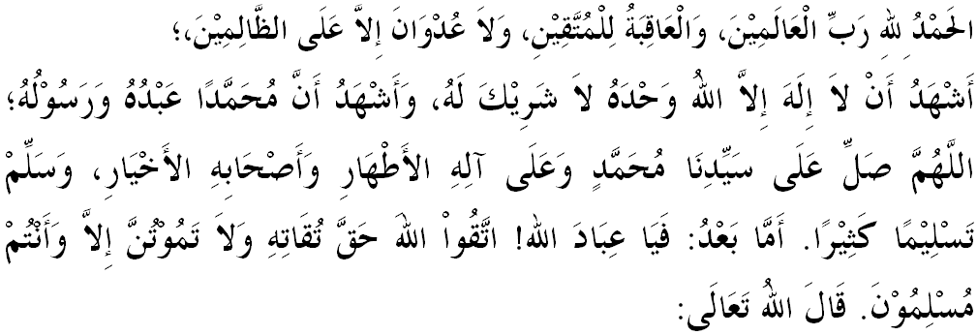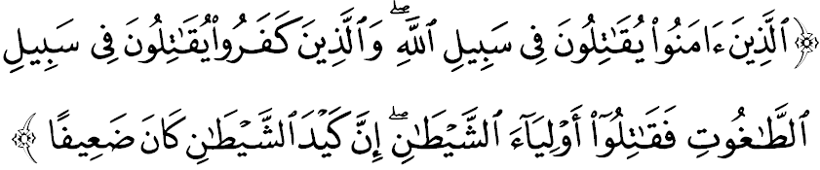

SIDANG JUMAAT YANG DIRAHMATI ALLAH,
Saya menyeru diri saya dan sidang Jumaat sekalian, marilah sama-sama kita memperkasakan ketakwaan kita kepada Allah SWT dengan mengerjakan segala suruhan-Nya dan meninggalkan larangan-Nya. Mudah-mudahan kita mendapat keberkatan dan keredhaan-Nya di dunia mahu pun di akhirat. Mimbar pada hari ini akan membicarakan khutbah yang bertajuk: “EKSTREMISME MELAMPAUI BATAS KESEDERHANAAN”.

SIDANG JUMAAT YANG DIRAHMATI ALLAH,
Beberapa hari lalu, kita digemparkan dengan seorang rakyat Malaysia yang tidak bersalah, maut di selatan Filipina. Sebelum itu, hampir 400 orang maut dalam serangan di Paris dan Beirut serta pengeboman jet penumpang Russia di gurun Sinai. Peristiwa kejam ini membuktikan bahawa ada segelintir manusia yang tidak berperikemanusiaan dan tidak mewakili mana-mana bangsa, agama dan fahaman memandang remeh soal nyawa dan kebinasaan orang lain. Mereka adalah pengganas dan perlu didepani dengan penguatkuasaan undang-undang seadil-adilnya.
Apa yang jelas, masalah ekstremisme hari ini tidak mampu ditumpaskan dengan kekuatan fizikal sahaja. Kita perlu juga memusnahkan ideologi yang diperjuangkan oleh puak ekstremis ini menerusi pendedahan maklumat akan pembohongannya yang semata-mata untuk memanipulasi fikiran masyarakat. Islam sama sekali tidak mengajarkan perkara berunsurkan kejahatan. Apatah lagi jika ia mengakibatkan kehilangan nyawa secara salah. Allah SWT telah menjelaskan dalam surah an-Nisa’ ayat 93,
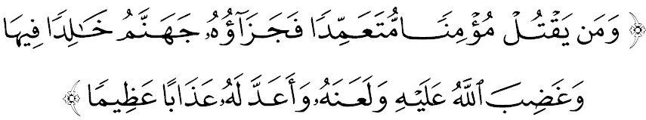
Maksudnya: “Dan sesiapa yang membunuh seorang mukmin dengan sengaja, maka balasannya ialah neraka jahanam, kekal ia di dalamnya, dan Allah murka kepadanya dan melaknatnya serta menyediakan baginya azab seksa yang besar.”

Berdasarkan ayat ini, jelas bahawa tindakan membunuh insan yang tidak bersalah dengan sengaja adalah suatu dosa besar. Bahkan nyawa adalah sesuatu yang sangat berharga dan perlu dilindungi. Betapa indahnya ajaran Islam yang menyuruh agar kita saling menyayangi agar terjalinnya kedamaian hidup di dunia ini. Ini sekaligus menafikan tanggapan bahwa Islam adalah agama keganasan kerana sangat berlawanan dengan ajaran Islam yang memiliki misi membawa rahmat semesta alam.

SIDANG JUMAAT YANG DIRAHMATI ALLAH,
Umat Islam yang sentiasa berpegang teguh dengan Islam akan memancarkan kehebatan umat Islam itu sendiri. Bahkan seisi dunia akan dapat melihat keadilan dan keamanan serta kasih sayang yang ditonjolkan oleh agama Islam yang bukan sekadar ikut-ikutan malah menjadi penghayatan penganutnya. Lebih penting lagi, konsep kesederhanaan atau wasatiyyah yang merupakan jantung Islam menjadi pendekatan yang strategik dalam menyelesaikan konflik keganasan ini. Ternyata, Islam menyediakan penyelesaian kepada segala aspek dan permasalahan di dunia ini sehingga membawa kepada ketenangan dan kegembiraan kepada umat manusia.
Kasih sayang bukan terhad kepada golongan manusia sahaja, bahkan ia mencakupi seluruh makhluk ciptaan Allah SWT. Ini digambarkan oleh akhlak Rasulullah SAW terhadap seekor burung sebagaimana direkodkan daripada Abdullah bin Mas’ud r.a bahawa:
“Kami pernah bersama Rasulullah SAW dalam suatu perjalanan, lalu baginda pergi untuk suatu keperluan. Waktu itu kami melihat burung pipit bersama dengan kedua anaknya, kami ambil kedua anak burung pipit tersebut, lalu datanglah ibunya. Dia mengepak-gepakkan sayapnya. Ketika Rasulullah SAW kembali, baginda bertanya: “Siapa yang membuat risau burung ini terhadap anaknya? Kembalikan anaknya kepadanya!.” (Hadis Riwayat Ahmad)

Subhanallah, betapa indahnya akhlak Islam sehingga kepada binatang pun kita dianjurkan untuk berbuat ihsan. Manakala penyiksaan haiwan itu pula, sesuatu yang dibenci. Begitulah toleransinya ajaran Islam. Namun tindakan melampau golongan ektremis dan militan ini telah mencemarkan imej Islam. Mereka telah membelakangkan ajaran agama dan memenuhi nafsu serakah dengan cara yang amat kejam, melakukan kekacauan, menumpahkan darah dan melanggar hak-hak asasi manusia. Apa yang lebih memalukan, mereka bercakap atas nama Islam seolah-oleh menghalalkan jenayah kejam yang mereka lakukan.
Situasi ini telah mengubah lanskap dunia Islam disebabkan ketaksuban mereka dengan ideologi yang bertentangan dengan Islam. Sikap radikal mereka secara tidak langsung telah membunuh fitrah kemanusiaannya. Adakah kita akan mengatakan bahawa semua jenayah ini adalah ajaran Islam?. Apa yang pasti, penculikan, pembunuhan beramai-ramai, mencederakan, meruntuhkan bangunan adalah melanggar integriti dan nilai-nilai seorang manusia.
SIDANG JUMAAT YANG DIRAHMATI ALLAH,
Bahaya fahaman dan tindakan ekstremisme ini perlu segera dibendung. Ideologinya telah menyebabkan pengikutnya pergi terlalu jauh sehingga hilang rasa simpati bahkan gagal memandu kebijaksanaan akalnya dalam memutuskan mana yang baik dan sebaliknya. Justeru, tindakan tegas perlu diambil. Ini penting bagi memastikan agama terpelihara, sistem pemikiran masyarakat tidak tergugat, dan melindungi masyarakat daripada kekejaman golongan ekstremis. Masyarakat juga diingatkan, jangan sesekali melindungi golongan ini daripada tindakan undang-undang kerana bahaya yang menanti lebih besar akibatnya.
Para ibu bapa juga disarankan untuk memastikan langkah proaktif diambil dalam melindungi anak-anak daripada terpengaruh dengan ideologi yang menyesatkan ini. Manakala golongan belia lelaki dan perempuan pula disarankan untuk sentiasa mematuhi pedoman agama dan bersikap anti-radikal terhadap golongan yang cuba menyebarkan ideologi mereka, terutamanya menerusi rangkaian media sosial. Jangan mudah terpengaruh dengan slogan yang disebarkan dan melayari mana-mana laman organisasi pengganas.
Mengakhiri khutbah pada hari ini, mimbar ingin menyeru sidang Jumaat sekalian untuk melakukan usaha-usaha berikut bagi membanteras keganasan.

Pertama: | berpegang teguh dengan ajaran Islam dan mematuhi undang-undang negara.
Kedua: | berkerjasama dengan pihak berkuasa dan anggota masyarakat menentang sebarang ideologi yang salah.
Ketiga: | menjauhkan diri daripada terlibat dengan perkara kontroversi dan menyeleweng dari sudut agama dan undang-undang negara.
Keempat: | aktifkan peranan keluarga dalam mendidik anak-anak dengan aktiviti percambahan idea yang membina, kerja amal, dan seumpamanya serta hindari ancaman perpecahan dan konflik.
Kelima: | dapatkan nasihat dan penjelasan yang tepat daripada pihak berkuasa dari semasa ke semasa mengenai sesuatu organisasi yang diragui.

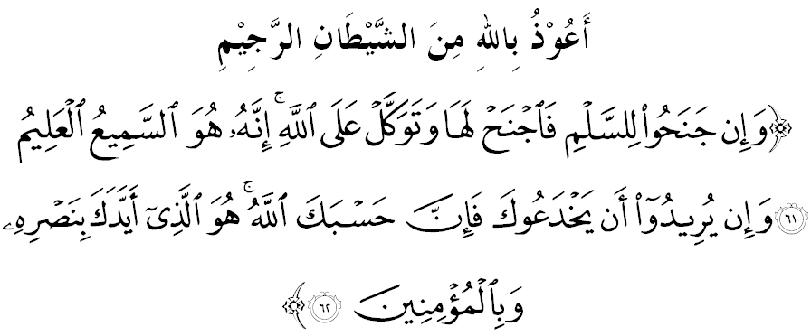
Maksudnya: “Dan jika mereka (pihak musuh) cenderung kepada perdamaian, maka engkau juga hendaklah cenderung kepadanya serta bertawakkallah kepada Allah. Sesungguhnya ia Maha Mendengar, lagi Maha Mengetahui. Dan jika mereka bertujuan hendak menipumu, maka sesungguhnya cukuplah Allah (menjaga dan memberikan perlindungan) kepadamu. Dialah yang menguatkanmu dengan pertolongan-Nya dan dengan (sokongan) orang-orang yang beriman.” (Surah al-Anfal: 61-62)

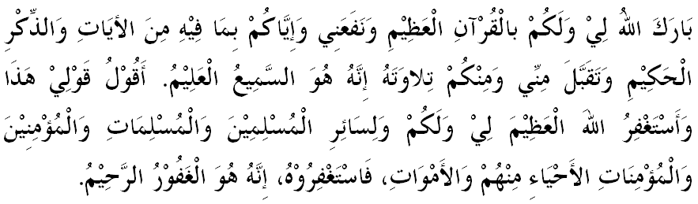

" خطبة كدوا "

